**中部本部　航空・宇宙部会　令和７年度第２回講演会のお知らせ**

主催 公益社団法人 日本技術士会中部本部 航空・宇宙部会

令和７年度　第2回講演会を下記要領にて開催致しますので多数のご参加をお待ちしております。

―記―

1. 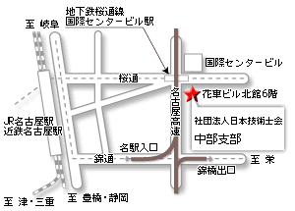日時：令和7年6月14日（土）　10：00～12：00
2. 場所：日本技術士会　中部本部会議室

　　　名古屋市中村区名駅４番１４号花車ビル北館６階

　（アクセス）

　地下鉄桜通線「国際センター駅」 3番出口 徒歩1分   
　JR名古屋駅より桜通を東へ徒歩8分

1. 当日の次第
2. 10：00～10：20部会連絡会
3. 10：20～12：00

講演

講師：廣瀬　康夫様（金沢工業大学　副学長)

演題：複合材料の航空機構造への適用について

1. 参加費：無料

今回は、WEB視聴（無料）も可能です。下記パスマーケットよりお申込み下さい。

https://passmarket.yahoo.co.jp/event/show/detail/02qd57tii0f41.html

閲覧パスワード「reikai20250614」　（受付期間　5/8　19：00～6/6　19：00）

1. 昼食懇親会（各自ランチメニューより選択頂きます。）

「和彩盆 大彦」名駅5-4-14 花車ビル北館 1F

参加申し込み：**会場での参加**ご希望の方は（講演会と懇親会の参加について、ishida_haruo@global.kawasaki.comまで返信願います。

**期限：6月6日（金）**

以上